
Instruções:

1- Assine seu nome de forma LEGÍVEL na folha do cartão de respostas.

2- Analise sua resposta. Ela faz sentido? Isso poderá ajudá-lo a encontrar erros.

3 - A não ser que seja instruído de forma diferente, assinale apenas uma das alterna- tivas de cada questão.

4- A prova consiste em 15 questões objetivas de múltipla escolha.

5 - Marque as respostas das questões no CARTÃO RESPOSTA preenchendo integral- mente o círculo (com caneta) referente a sua resposta.

6- A prova deverá ser feita em até 2 horas, portanto seja objetivo nas suas respostas.

7- É permitido o uso de calculadora científica simples, sem conectividade e sem gráficos.

8- Não é permitido portar celular (mesmo que desligado) durante a prova. O(A) estudante flagrado(a) com o aparelho terá a prova recolhida e ficará com nota zero neste exame.

----------------------------------------------------------------------------------------------------------------------------------------------

1ª questão - A figura ao lado mostra um solenóide de raio a e densidade de espiras n transportando uma corrente I no sentido anti-horário (vista de cima). A uma distância b do centro do solenóide, um fio muito longo transporta uma corrente i. Quanto deve valer a corrente, i, que passa pelo fio para que o campo magnético no centro do solenóide seja nulo?
A) $i=I/2πbn$
B) i=I
C) i=-I
D) $i=2πbnI$
E) i=0

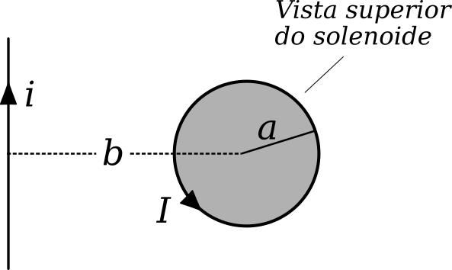

2ª questão - Sabemos que um capacitor de placas para- lelas (com o diâmetro das placas muito maior que a dis- tância entre elas) possui a propriedade de confinar o campo elétrico em seu interior. Essa propriedade se ge- neraliza para capacitores das mais variadas formas. Da mesma maneira, podemos pensar em sistemas magné- ticos análogos ao capacitor (sistemas que possuem cam- po magnético confinado ao interior de uma determinada região). Pensando nisso, considere os quatro sistemas abaixo:
I - Solenóide infinito (comprimento do solenóide muito maior que seu raio) com corrente I.
II - Solenóide finito (comprimento do solenóide da mesma ordem de grandeza que seu raio) com corrente I.
III - Cabo coaxial com correntes I e -I (sentidos opostos).
IV - Cabo coaxial com correntes I e I (mesmo sentido).
Podemos afirmar que:
A) Apenas I e III representam sistemas que confinam campo magnético em seus interiores.
B) Os sistemas I e III confinam o campo magnético em seus interiores, enquanto nos sistemas II e IV o campo magnético confinado é nulo.
C) Todos os sistemas (I, II, III e IV) confinam o campo magnético em seus interiores.
D) Os sistemas II e IV confinam o campo magnético em seus interiores, enquanto nos sistemas I e III o campo magnético confinado é nulo.
E) Apenas II e IV representam sistemas que confinam campo magnético em seus interiores.

3ª questão - Os dois casos distintos representados na figura mostram duas espiras circulares, posicionadas paralelamente uma à outra, percorridas por correntes de mesma intensidade. Os sentidos das correntes estão indicados na figura. Podemos afirmar que as forças magnéticas sobre as espiras nos casos 1 e 2 são:

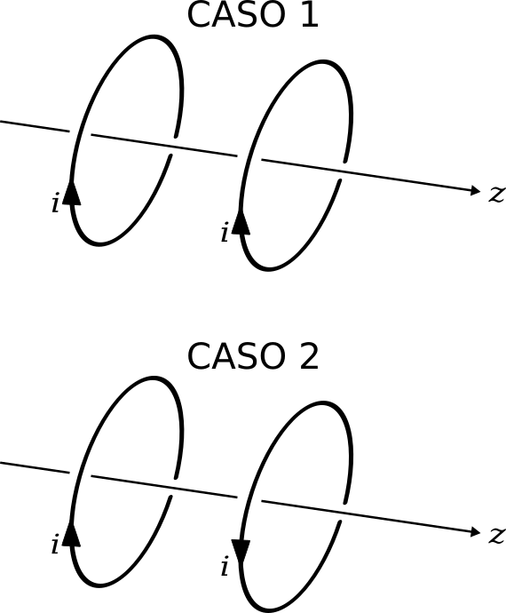

A) caso 1: atrativas, caso 2: repulsivas
B) caso 1: repulsivas, caso 2: atrativas
C) caso 1: repulsivas, caso 2: repulsivas
D) caso 1: atrativas, caso 2: atrativas
E) caso 1: atrativas, caso 2: nulas
4ª questão - As linhas de campo magnético dentro do solenóide (atravessado pela corrente I≠0) mostrado na figura abaixo são:

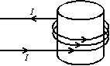

A) círculos concêntricos ao solenóide e orientados no sentido anti-horário, na mesma direção da corrente I.
B) círculos concêntricos ao solenóide e orientados no sentido horário, na direção oposta a corrente I.
C) paralelas ao eixo de simetria do solenóide e apontam para cima, em direção ao topo da página
D) paralelas ao eixo de simetria do solenóide e apontam para baixo, em direção ao pé da página.
E) indefinidas, desde que B = 0.

5ª questão - Um capacitor de 1F é conectado a uma fonte cuja fem aumenta uniformemente com o tempo a uma taxa de 100 V/s. A corrente de deslocamento entre as placas é:
A) 0
B) 1,00⨉10⁻⁸ A
C) 1,00⨉10⁻⁶ A
D) 1,00⨉10 ⁻² A
E) 100 A

6ª questão - No circuito mostrado abaixo, o interruptor S é primeiro empurrado para cima para carregar o capacitor. Quando S é então empurrado para baixo, a corrente no circuito irá

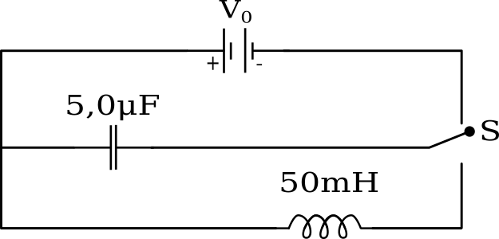

A) oscilar a uma frequência de 0,01 Hz.
B) oscilar a uma frequência de 318 Hz.
C) oscilar a uma frequência de 12,5 Hz.
D) diminuir exponencialmente com um tempo característico de 250ns.
E) diminuir exponencialmente com um tempo característico proporcional a V₀.

7ª questão - A afirmação de que linhas de campo magnético formam curvas fechadas é uma consequência direta da:
A) lei de Faraday.
B) lei de Ampére.
C) Lei de Gauss para eletricidade.
D) Lei de Gauss para o magnetismo.
E) Força de Lorentz.

8ª questão - A figura mostra três longos fios paralelos transportando corrente. As magnitudes das correntes são iguais (I₁ = I₂ = I₃) e seus sentidos estão indicados na figura. Qual das setas desenhadas melhor representa o sentido da força magnética que atua sobre o fio de corrente I₁?

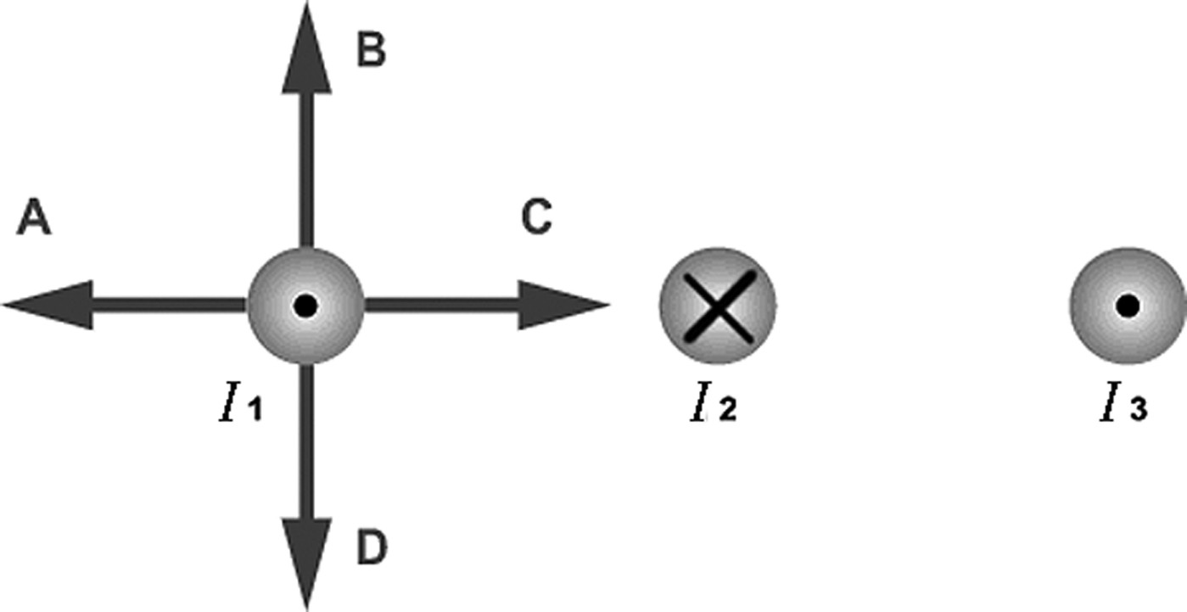

A) A
B) B
C) C
D) D
E) A força magnética na corrente 1 é igual a zero.

9ª questão - Qual dos diagramas de fasores mostrados abaixo melhor representa um circuito LRC em série na situação de ressonância?

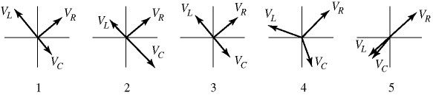

A) 1 B) 2 C) 3 D) 4 E) 5

10ª questão - Elétrons (massa m, carga –e) são acelerados do repouso através de uma diferença de potencial V e são então desviados por um campo magnético B que é perpendicular à sua velocidade. O raio da trajetória do elétron resultante é:

A) (2eV/m)^{1/2} /B
B) B(2eV)^{1/2}/m
C) (2mV/e)^{1/2}/B
D) B(2mV)^{1/2}/e
E) nenhuma das anteriores

11ª questão - Considere a trajetória das partículas 1, 2, 3 e 4 através de um espectrômetro de massa, conforme a figura. Considere também que todas as partículas entram no espectrômetro com a mesma velocidade e que possuam carga +e ou -e. Podemos afirmar que:
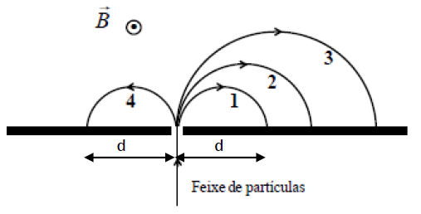

A) m₁ = m₄ > m₂ > m₃ e q₁= q₂ = q₃ = +e, q₄ = -e.
B) m₁ = m₄ > m₂ > m₃ e q₁= q₂ = q₃ = -e, q₄ = +e.
C) m₄ = 0, m₁ > m₂ > m₃. e q₁= q₂ = q₃ = -e, q₄ = +e.
D) m₁ = m₄ < m₂ < m₃ e q₁= q₂ = q₃ = -e, q₄ = +e.
E) m₁ = m₄ < m₂ < m₃ e q₁= q₂ = q₃ = +e, q₄ = -e.
12ª questão - Uma haste com resistência R repousa sobre trilhos condutores sem atrito em um campo magnético uniforme constante B, como mostrado. Suponha que os trilhos tenham resistência desprezível. A magnitude da força que deve ser aplicada por uma pessoa para puxar a haste para a direita a velocidade constante v é:

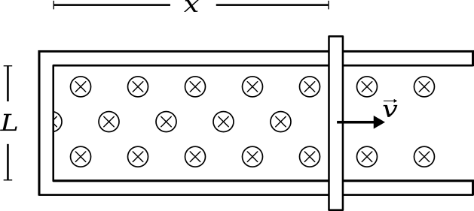

A) 0
B) BLv
C) BLv/R
D) B²L²v/R
E) B²Lxv/R

13ª questão - Um fio longo e reto está no plano de uma espira condutora retangular. O fio reto conduz inicial- mente uma corrente constante i na direção mostrada. No instante em que a corrente i é desligada, a corrente induzida na espira:

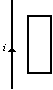
A) é zero
B) está no sentido horário
C) está no sentido anti-horário
D) está no sentido horário no lado esquerdo e no sentido anti-horário no lado direito
E) está no sentido anti-horário no lado esquerdo e no sentido horário no lado direito
14ª questão - Um capacitor e um indutor estão conecta- dos em série, conforme mostra a figura. No instante t=0 a corrente elétrica no circuito é nula, mas o capacitor está totalmente carregado.

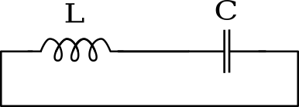

Se T é o período de oscilação, a próxima vez, após t=0, que a tensão no indutor será máxima ocorre no instante
A) t = T/4.
B) t = T/2.
C) t = T.
D) t = 2T.
E) t = 4T.

15ª questão - O diagrama mostra um fio reto trans- portando uma corrente i em um local de campo magnético uniforme 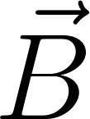. A força magnética no fio é repre- sentada pelo vetor 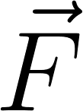, mas o campo magnético não é mostrado. Das seguintes possibilidades, o vetor é melhor representado por:

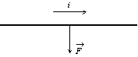

A) ➝ B) ↑ C) ↓ D) ⊗ E) ⊙

--- Fim da prova ---
--- --- ---
Formulário - Física 2
- Constantes: a não ser que seja instruído de forma diferente, use
 ; ; ; 
- Fórmulas matemáticas
;
;
- Fórmulas e leis físicas
; ; ;

; ; ; ; ; ; ; ;
; ;
; ; ;
;
;
; 
^{RLC- Abordagem do Halliday:}
^{RLC− Abordagem do Randall:}

--- Fim do formulário ---

